完整逻辑：首先进入登录页面，登录成功后跳转到主页面。点击主页面中可以选择城市，选择车型，输入出发地和目的地。点左上角人物图标进入侧栏，点击右上角信息图标进入消息页面。侧栏中，点击人物头像进入个人信息修改页面，点击信息查询进入信息查询页面的，点击行程进入行程页面，点击设置进入系统设置页面。

刚进来的页面：

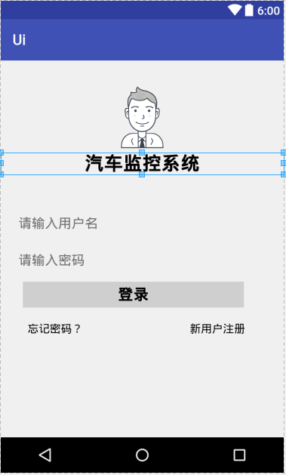

点击注册进入注册页面：

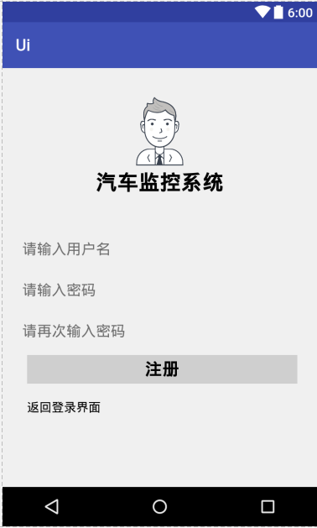

完成登录之后跳到主页面：

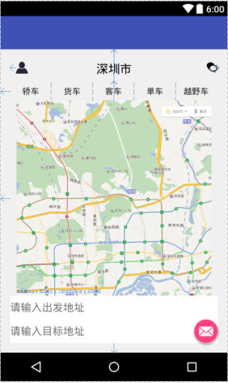

点击左上角人形按钮进入侧栏：

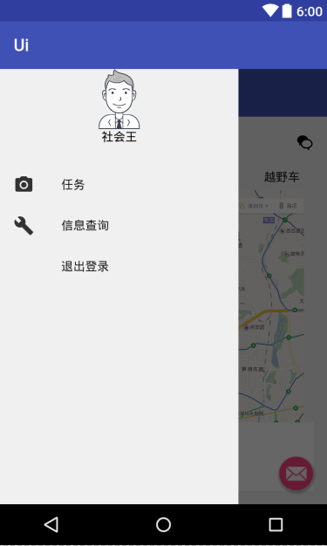

点击人物头像，进入个人信息修改页面：

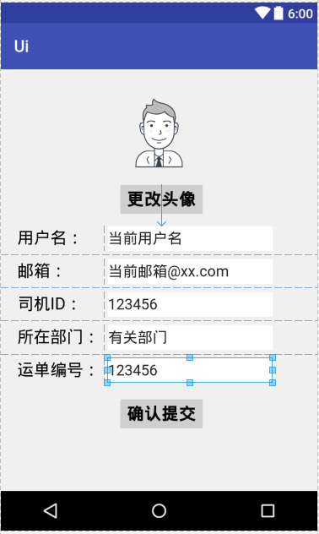

点击信息查询进入信息查询页面：

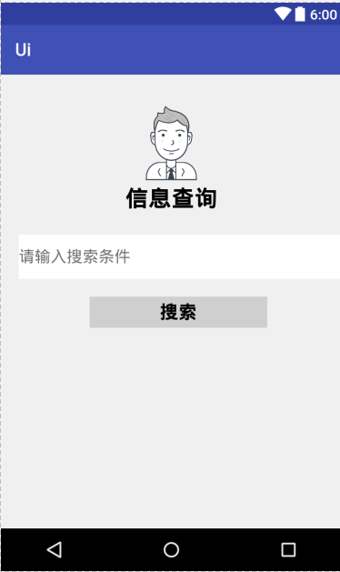

消息，行程和系统设置页面：  
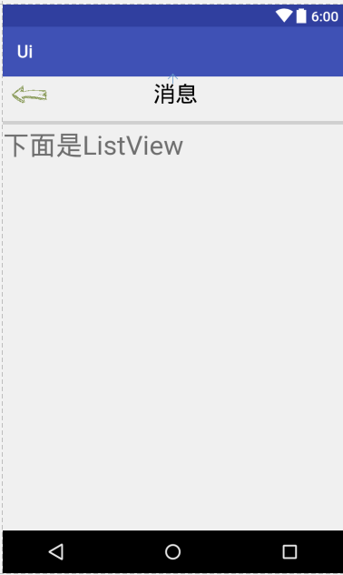

大致理想效果是这样。